Перечень брошенных, разукомплектованных, бесхозяйных транспортных средств, принудительно перемещенных на площадку временного хранения по адресу: г. Воронеж, пр-т. Труда, 107Б
дата перемещения ТС | адрес | марка, модель,  Г.Р.З., цвет | Срок обращения за возвратом ТС | фотоматериалы
14.10.2024 | г. Воронеж,  ул. Ломоносова, 114/36 | ВАЗ 2108  г.р.з. М746ОХ36  бежевый | 14.12.2024 | 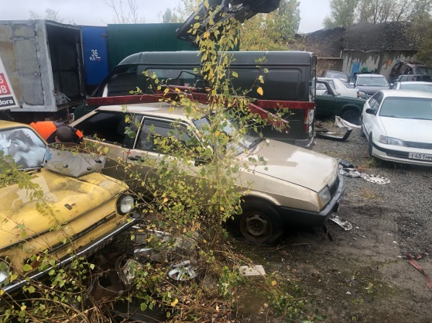 | 